รายงาการปฏิบัติราชการประจำเดือน

รายงานการปฏิบัติประจำเดือน กุมภาพันธ์ 2567
ประจำปีงบประมาณ พ.ศ.2567
ตรวจคนเข้าเมืองจังหวัดชัยนาท
1. งานสืบสวนปราบปราม
2 ก.พ. 2567
เมื่อวันที่ 2 กุมภาพันธ์ 2567 เวลาประมาณ 13.30 น. เจ้าหน้าที่สืบสวนปราบปราม ตม.จว.ชัยนาท ออกตรวจสอบการแจ้งที่พักอาศัยของคนต่างด้าวในพื้นที่บริเวณ ม.4 ต.เขาแก้ว อ.สรรพยา จ.ชัยนาท ได้ทำการจับกุมนางสาวเอ (นามสมมติ) อายุ 41 ปี สัญชาติไทย กระทำความผิดฐาน “เป็นเจ้าบ้าน เจ้าของ หรือผู้ครอบครองเคหสถาน หรือผู้จัดการโรงแรม รับคนต่างด้าวซึ่งได้รับอนุญาตให้อยู่ในราชอาณาจักรเป็นการชั่วคราวเข้าพักอาศัยไม่แจ้งต่อพนักงานเจ้าหน้าที่ภายใน 24 ชั่วโมง นับแต่เวลาที่คนต่างด้าวเข้าพักอาศัย” ตาม ม.38 แห่ง พ.ร.บ.คนเข้าเมือง พ.ศ.2522 จึงได้ดำเนินการเปรียบเทียบปรับ นางสาวเอ ตามกฎหมายต่อไป

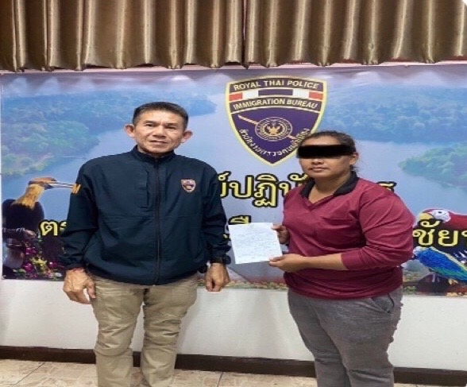

13 ก.พ. 2567
เมื่อวันที่ 13 ก.พ. 2567 เวลาประมาณ 12.00 น. เจ้าหน้าที่สืบสวนปราบปราม ตม.จว.ชัยนาท บูรณาการกำลังร่วมกับเจ้าหน้าที่ตำรวจ สภ.นางลือ จ.ชัยนาท จับกุม นาย ก. (นามสมมติ) อายุ 32 ปี สัญชาติไทย บริเวณบ้านแห่งหนึ่ง ม.3 ต.นางลือ อ.เมือง จ.ชัยนาท กระทำความผิดฐาน “เสพและมียาเสพติดให้โทษประเภท 1 (เมทฯ) ไว้ในครอบครองเพื่อเสพ” นำตัวส่ง พงส.สภ.นางลือ เพื่อดำเนินคดีตามกฎหมายต่อไป

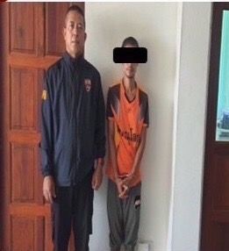

19 ก.พ. 2567
เมื่อวันที่ 19 ก.พ.2567 เวลาประมาณ 14.30 น. เจ้าหน้าที่สืบสวนปราบปราม ตม.จว.ชัยนาท ออกตรวจสอบการแจ้งที่พักอาศัยของคนต่างด้าวในพื้นที่บริเวณซอยเทศบาล 9 อ.เมือง จ.ชัยนาท ได้ทำการจับกุม นาง ก. (นามสมมติ) อายุ 28 ปี สัญชาติไทย กระทำความผิดฐาน “เป็นเจ้าบ้าน เจ้าของ หรือผู้ครอบครองเคหสถาน หรือผู้จัดการโรงแรม รับคนต่างด้าวซึ่งได้รับอนุญาตให้อยู่ในราชอาณาจักรเป็นการชั่วคราวเข้าพักอาศัยไม่แจ้งต่อพนักงานเจ้าหน้าที่ภายใน 24 ชั่วโมง นับแต่เวลาที่คนต่างด้าวเข้าพักอาศัย” ตาม ม.38 แห่ง พ.ร.บ.คนเข้าเมือง พ.ศ.2522 จึงได้ดำเนินการเปรียบเทียบปรับ นาง ก. ตามกฎหมายต่อไป

